Konstföreningen i Ulvsbytrakten


Gunnar och Christina Lidén, Ekebo Brandsbol 317 (4)
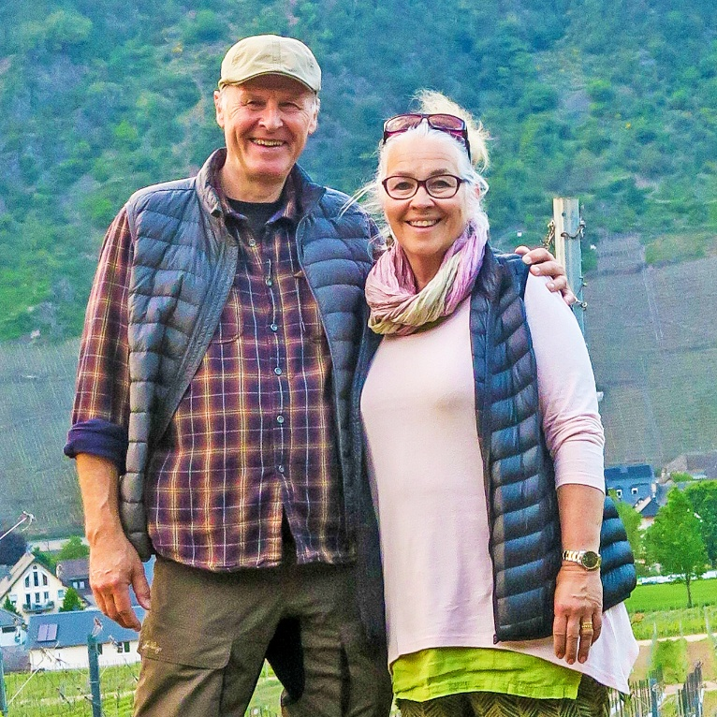

” Vi ställer ut målningar och dikter på Ekebo i Brandsbol. Gunnars målningar har temat De Sju Dödssynderna; högmod, girighet, kättja, avund, frosseri, vrede och lättja. Kicki har skrivit Haiku-dikter till bilderna. Bilder och dikter har sammanställts i en bok som släpps i KRUT-helgen.”
www.gunnarliden.se
facebook.com/lidengunnar

